Envío de mail de aviso en

Generación automática de comprobantes (contratos)

Para automatizar el envío de mails, es necesario ingresar ciertos datos, tanto a nivel de Persona (cliente) como de Contrato.

Persona (cliente)

Tanto en el Alta como en la Modificación de Personas, aparece un nuevo panel:

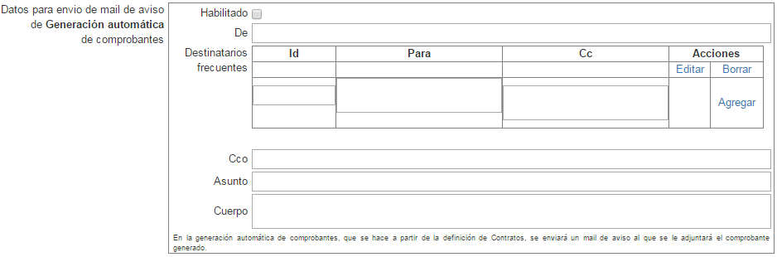

En él se consignan los siguientes datos:

**Habilitado**: si está chequeado se habilita el envío de mail (a nivel de Persona).

**De**: se ingresa la dirección de email que figurará como “remitente” del mail de aviso.

**Destinatarios frecuentes**: se puede definir uno o más destinatarios frecuentes, a la hora de definir el detalle del envío (por ejemplo en el alta de un nuevo contrato) se deberá elegir un destinatario en particular.

Por cada destinatario hay que definir:

**Id**: servirá para reconocer al destinatario, ej: “PagoAProveedores”.

**Para**: dirección o direcciones de email (si son varias se separan con comas).

**Cc**: “con copia a”; dirección o direcciones de email (si son varias se separan con comas). Es opcional.

**Cco**: “con copia oculta a”; dirección o direcciones de email (si son varias se separan con comas). Es opcional.

**Asunto**: título del mail aviso.

**Cuerpo**: cuerpo del mail de aviso. En él se pueden incluir las siguientes palabras reservadas:

@RAZONSOCIAL

@TIPOYNROCOMPROBANTE

@MONEDAEIMPORTETOTAL

@PERIODODELSERVICIO

@FECHAVTO

@TAB

que serán reemplazados por los valores concretos que correspondan al comprobante que se está emitiendo. La última es sólo un tabulador.

Contrato

Tanto en el Alta como en la Modificación de Contratos, aparece un nuevo panel:

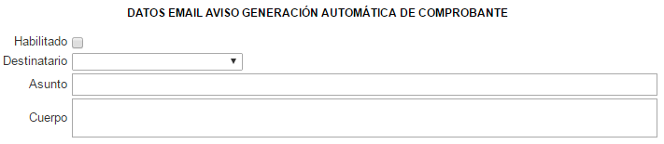

En él se consignan los siguientes datos:

**Habilitado**: si está chequeado se habilita el envío de mail (a nivel de Contrato).

**Destinatario**: se elige uno de entre los “Destinatarios frecuentes” definidos a nivel de Persona (cliente).

**Asunto**: título del mail aviso.

**Cuerpo**: cuerpo del mail de aviso. En él se pueden incluir las siguientes palabras reservadas:

@RAZONSOCIAL

@TIPOYNROCOMPROBANTE

@MONEDAEIMPORTETOTAL

@PERIODODELSERVICIO

@FECHAVTO

@TAB

que serán reemplazados por los valores concretos que correspondan al comprobante que se está emitiendo. La última es sólo un tabulador.

Tanto el Asunto como el Cuerpo arrancan, como valores “default”, con el texto ingresado a nivel de Persona (cliente), pero permite hacer los ajustes específicos que exije el Contrato.

Comprobantes - Generación automática (contratos)

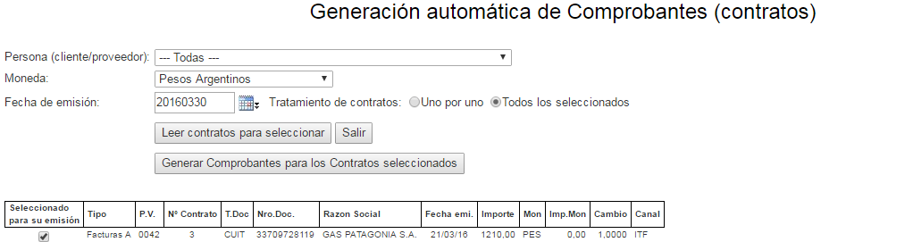

El proceso de generación automática de comprobantes ya no muestra cada comprobante emitido, sino que guarda todos los comprobantes generados en una carpeta de archivos en formato PDF.

Para acceder a esa carpeta se agregó una consulta específica que se detalla a continuación.

Comprobantes - Consulta PDFs

La nueva consulta permite acceder a la lista de archivos PDFs que contienen las imágenes de los comprobantes generados.

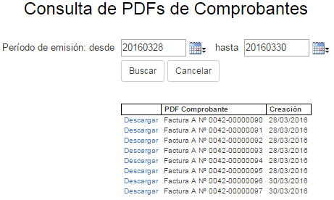

Una vez obtenida la lista, se puede de acceder a cada comprobante mediante su descarga.